Foramen Palatinum Majus'un MEDSAM Tabanlı Segmentasyon Modeli ile Tespiti

Özet

Foramen palatinum majus (FPM), sert damağın arka bölümünde yer alan ve büyük palatin sinir ile damarların geçtiği önemli bir anatomik yapıdır. Bu yapının doğru ve güvenilir bir şekilde tespiti, maksillofasiyal cerrahi ve dental implant planlamasında büyük önem taşımaktadır. FPM'nin manuel yöntemlerle tespiti zaman alıcı ve hata yapmaya yatkın olduğundan, bu çalışmada MEDSAM (Medical Segment Anything Model) ile geliştirilen bir segmentasyon modeli sunulmuştur. Bu model, FPM'yi otomatik olarak tespit edebilmek amacıyla 500 farklı hastadan elde edilen bir veri seti üzerinde eğitilmiştir. Elde edilen sonuçlar, MEDSAM'in bu önemli anatomik yapıyı yüksek doğrulukla tespit edebildiğini göstermektedir.

Giriş

Foramen palatinum majus, maksillofasiyal bölgenin cerrahi işlemlerinde dikkat edilmesi gereken kritik yapılardan biridir. Sert damağın arka bölgesinde yer alan bu foramen, büyük palatin sinir ve damarların geçtiği bir açıklık olarak bilinir. Özellikle maksillofasiyal cerrahi, dental implantoloji ve ortodontik işlemlerde FPM'nin tam olarak lokalize edilmesi, komplikasyonların önlenmesi ve doğru tedavi planlamasının yapılması açısından önemlidir [1]. Geleneksel olarak radyolojik görüntüler üzerinden manuel incelemelerle yapılan FPM tespiti, zaman alıcıdır ve hata yapma riski yüksektir. Bu nedenle, otomatik segmentasyon tekniklerine olan ihtiyaç artmaktadır. Bu çalışmada, MEDSAM kullanılarak FPM'nin otomatik tespitine yönelik geliştirilen bir segmentasyon modelinin performansı değerlendirilmiştir.

Veri Seti

Veri seti, farklı hastalardan elde edilen DICOM ve NIfTI formatındaki tıbbi görüntü dosyalarından oluşmaktadır. Bu çalışmada toplamda 500 farklı hastaya ait görüntüler kullanılmıştır ve her hasta başına ortalama 526 görüntü dosyası bulunmaktadır. Veri seti, FPM içeren görüntülerden oluşmakta olup, her hastanın ortalama 39 kesitinde FPM'in varlığı gözlemlenmiştir.
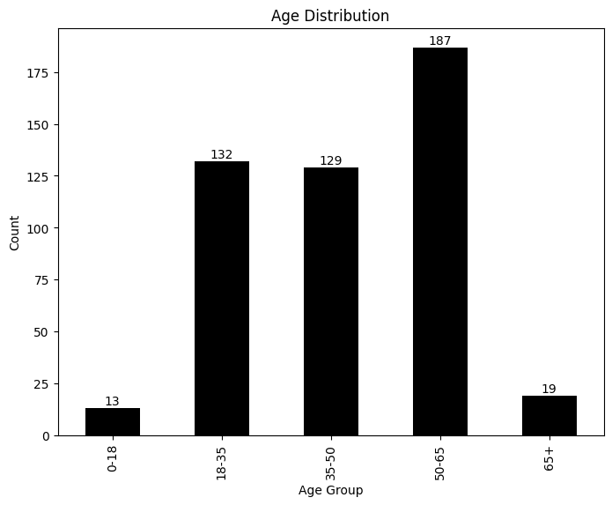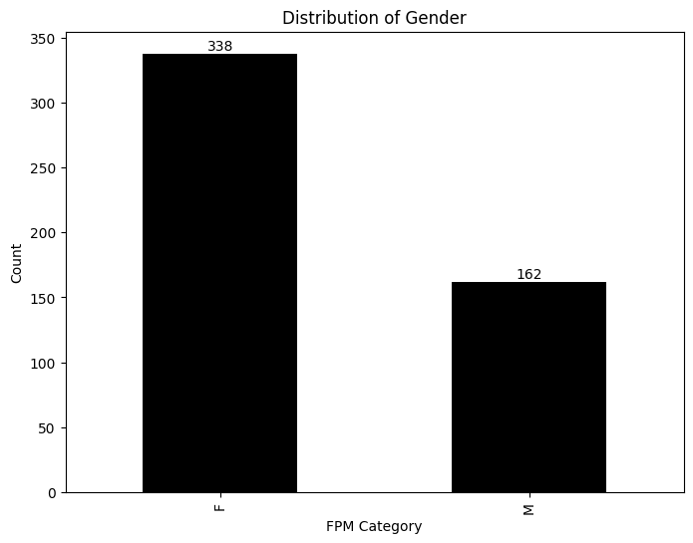
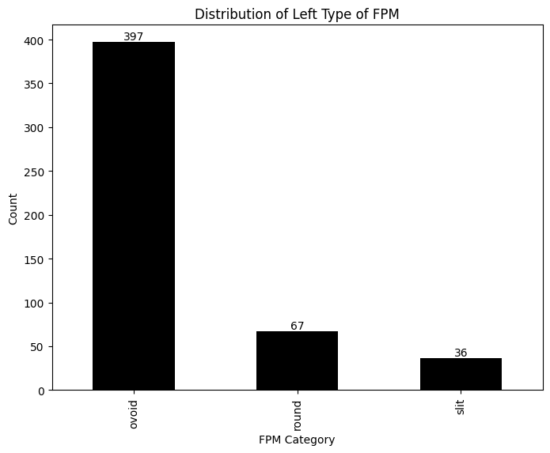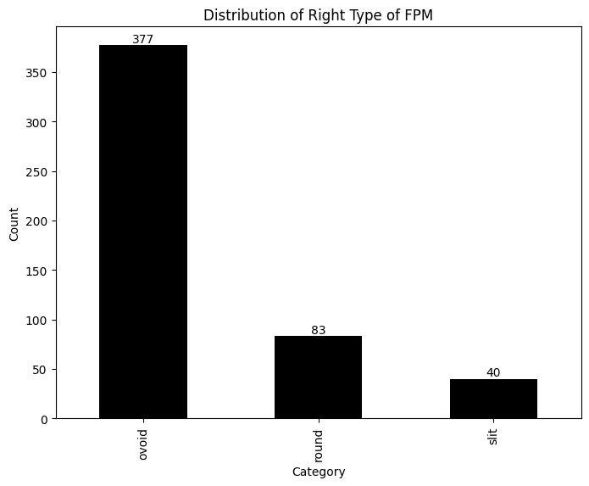
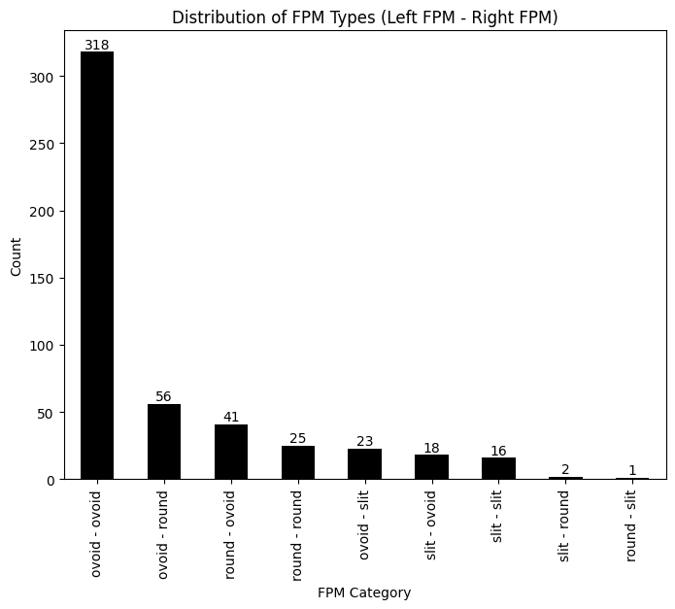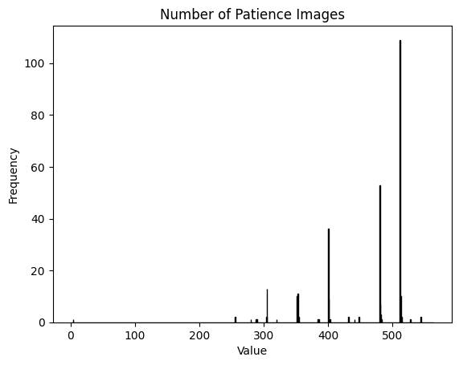

Etiketleme AŞAMASI
DİLARA YAZICAK

Ön İşleme
Modelin başarılı bir şekilde eğitilmesi ve FPM'nin güvenilir bir segmentasyonunun sağlanabilmesi için görüntü verilerine çeşitli ön işleme aşamaları uygulanmıştır. Bu aşamalar, veri setindeki görüntülerin model için daha anlamlı hale gelmesini ve eğitimin daha tutarlı bir şekilde ilerlemesini sağlamak amacıyla yapılmıştır.

- Sharpening (Keskinleştirme)
Neden: Tıbbi görüntülerde, küçük anatomik yapıların veya sınırların belirginleşmesi modelin doğru segmentasyon yapabilmesi için oldukça önemlidir. Bu işlem, modelin FPM gibi detaylı yapıları daha net algılayabilmesine olanak tanır.
Nasıl: Görüntülerdeki detayları ön plana çıkarmak için keskinleştirme filtresi uygulanmıştır. Bu süreçte her bir görüntü, kenar detaylarını vurgulamak amacıyla yüksek frekans bileşenleri öne çıkaran bir filtreyle işlenmiştir. Keskinleştirilmiş görüntüler sayesinde model, FPM’nin çevresindeki ince sınırları daha iyi tanıyabilmiş, böylece segmentasyon doğruluğu artmıştır.

- Veri Setinin Homojen Bir Yapıya Getirilmesi
Neden: Farklı hastalardan elde edilen görüntülerde çözünürlük ve boyut farklılıkları, modelin her görüntüyü aynı ölçekte işleyebilmesini zorlaştırabilir. Bu durum, modelin tutarlı bir öğrenme gerçekleştirmesine engel olabilir.
Nasıl: Tüm görüntüler, modelin optimal boyut gereksinimlerini karşılamak için 256x256 piksel çözünürlüğe yeniden ölçeklendirilmiştir. Öncelikle her bir görüntü dikkatlice merkezlenmiş ve ardından hedef boyuta küçültülmüş veya büyütülmüştür. Böylece model, her görüntüyü aynı çözünürlükte ve aynı standardizasyonla işlemeye hazır hale getirilmiş, segmentasyon doğruluğu ve performansı artırılmıştır.

Modelin Oluşturulması ve MEDSAM Teknolojisi

MEDSAM Nedir?

MEDSAM (Medical Segment Anything Model), tıbbi görüntülerde segmentasyon işlemlerini gerçekleştirmek üzere geliştirilmiş bir derin öğrenme modelidir. Transformer tabanlı bir mimariye sahip olan MEDSAM, özellikle tıbbi görüntülerdeki kompleks anatomik yapıların segmentasyonunu gerçekleştirme kabiliyeti ile öne çıkmaktadır [2]. Model, hem yerel hem de küresel özellikleri eşzamanlı olarak yakalayabilmesi sayesinde FPM gibi küçük ve karmaşık anatomik yapıların segmentasyonunu güvenilir bir şekilde yapabilmektedir.

Parametrelerin Ayarlanması

Segmentasyon modelinin başarısını en üst düzeye çıkarmak için eğitim parametreleri dikkatli bir şekilde belirlenmiştir:

- Öğrenme Hızı (Learning Rate): 0.001 olarak belirlenmiştir. Bu değer, modelin eğitim süresince adım azaltma yöntemi ile güncellenmiştir.
- Optimizasyon Algoritması: Adam optimizatörü kullanılmıştır. Adam algoritması, özellikle yüksek boyutlu veri setlerinde verimli bir şekilde çalıştığından tercih edilmiştir.
- Kayıp Fonksiyonu: Sınıf dengesizliği sorununun üstesinden gelmek amacıyla Dice Loss fonksiyonu kullanılmıştır. Dice Loss, küçük segmentleri dahi doğru bir şekilde sınıflandırabilmesi ile bilinir.
- Batch Boyutu: 16 olarak seçilmiştir. Bu değer, eğitim süresini makul bir seviyede tutarken modelin öğrenme kapasitesini artırmaktadır.
- Epoch Sayısı: Eğitim süreci, erken durdurma (early stopping) kriterleri ile 100 epoch üzerinden gerçekleştirilmiştir. Bu sayede modelin aşırı öğrenme (overfitting) riskinden korunması sağlanmıştır.

Sonuçlar

Bu çalışmada, Foramen Palatinum Majus segmentasyonu için MEDSAM modeli eğitilmiştir. Model, 0.001 başlangıç öğrenme oranı ile ve adım adım öğrenme oranı azaltımı kullanılarak, Adam optimizasyon algoritması ve Dice kayıp fonksiyonu ile eğitilmiştir. Eğitim, 16'lık batch boyutu ve 100 epoch boyunca, yaklaşık 30.000 DICOM verisi üzerinde gerçekleştirilmiştir.

Eğitim sonuçlarına baktığımızda, hem eğitim hem de doğrulama kayıplarının (train/ loss ve val/ loss) düzenli olarak azaldığı gözlemlenmiştir. Eğitim kaybı ilk epoch'ta 1.239 iken, 100. epoch'ta 0.995'a düşmüştür. Benzer şekilde, doğrulama kaybı da 1.193'ten 0.993'ya gerilemiştir.
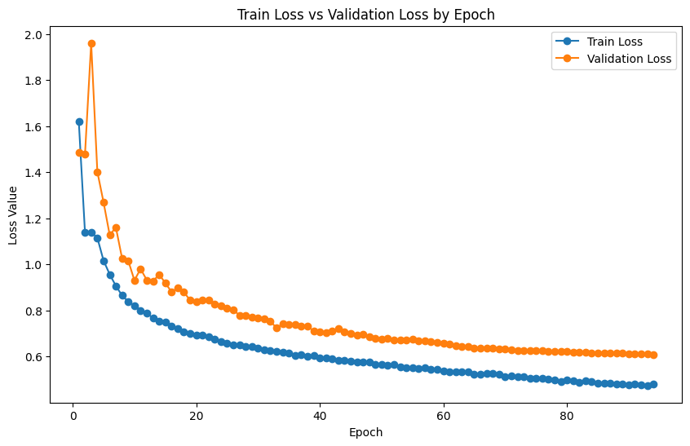

Modelin performans metriklerinde de belirgin iyileşmeler görülmüştür. Hassasiyet (precision) değeri başlangıçta 0.817 iken, eğitim sonunda 0.903'ye yükselmiştir. Duyarlılık (recall) ise 0.627'ten 0.822'ye çıkmıştır. Bu artışlar, modelin pozitif sınıfları daha doğru bir şekilde tahmin ettiğini göstermektedir.
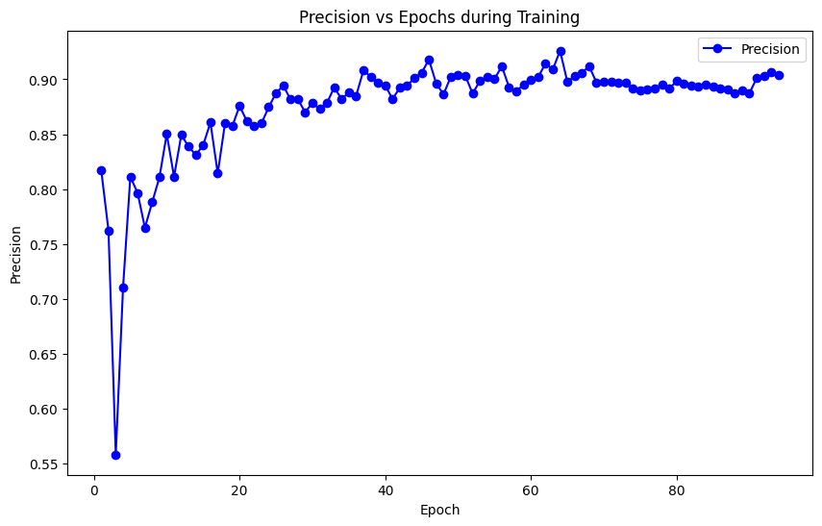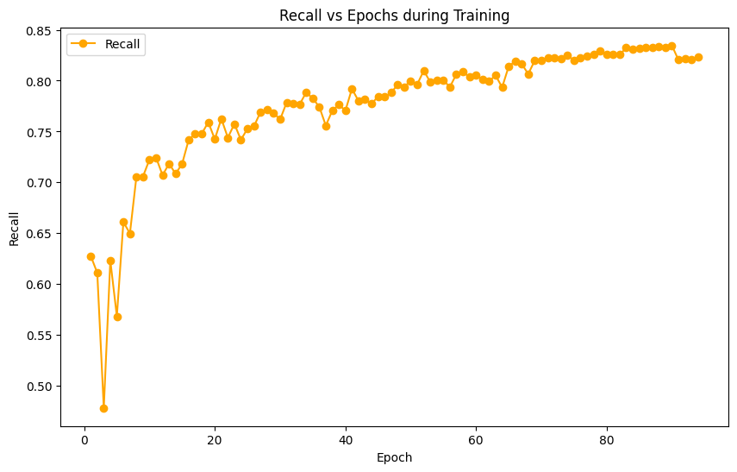
En önemli göstergelerden biri olan Dice katsayısı, segmentasyon doğruluğunu yansıtmaktadır ve bu değer 0.710'ten 0.861'e yükselmiştir. Bu da modelin segmentasyon görevinde yüksek bir performans sergilediğini göstermektedir.

Sonuç olarak, belirlenen hiperparametrelerle eğitilen MEDSAM modeli, Foramen Palatinum Majus segmentasyonunda başarılı bir performans elde etmiştir. Eğitim sürecindeki sürekli iyileşme ve yüksek doğruluk metrikleri, modelin bu alanda etkin bir şekilde kullanılabileceğini göstermektedir.

Tartışma

Bu çalışmada, MEDSAM modeli kullanılarak Foramen Palatinum Majus'un otomatik segmentasyonu üzerine odaklanılmıştır. Elde edilen sonuçlar, modelin segmentasyon performansında belirgin bir iyileşme olduğunu göstermektedir. Eğitim sürecinde kayıp fonksiyonlarının düzenli olarak azalması ve performans metriklerindeki artış, modelin etkin bir şekilde öğrenme gerçekleştirdiğini göstermektedir.
Hassasiyet ve duyarlılık değerlerindeki artış, modelin pozitif örnekleri daha doğru bir şekilde tanımlayabildiğini ve yanlış negatif oranını azalttığını göstermektedir. Özellikle Dice katsayısının 0.71044'ten 0.86170'e yükselmesi, segmentasyonun doğruluğundaki kayda değer iyileşmeyi vurgulamaktadır. Bu durum, modelin Foramen Palatinum Majus gibi küçük ve karmaşık anatomik yapıları başarılı bir şekilde segment edebildiğini göstermektedir.
Bununla birlikte, bazı sınırlamalar da mevcuttur. Modelin performansı her ne kadar yüksek olsa da, doğrulama kaybının belirli bir seviyede takıldığı ve eğitim kaybıyla arasındaki farkın tamamen kapanmadığı görülmektedir. Bu durum, modelin aşırı öğrenme (overfitting) riskine işaret edebilir. Ayrıca, kullanılan veri setinin homojenliği ve çeşitliliği de modelin genelleme yeteneğini etkileyebilir.
Gelecekteki çalışmalar için, farklı öğrenme oranları ve optimizer'ların denenmesi, daha derin veya farklı mimarilerin kullanılması faydalı olabilir. Ayrıca, veri artırma teknikleri ve daha çeşitli veri setleri kullanarak modelin genelleme kabiliyetinin artırılması hedeflenebilir. Klinik uygulamalarda kullanılmadan önce, modelin farklı hasta grupları ve görüntüleme cihazları üzerindeki performansının değerlendirilmesi önemlidir.
Sonuç olarak, elde edilen bulgular MEDSAM modelinin Foramen Palatinum Majus segmentasyonunda umut vaat eden bir performans sergilediğini göstermektedir. Bu çalışma, dental ve medikal görüntülemede otomatik segmentasyon yöntemlerinin geliştirilmesine katkı sağlayabilir ve klinik uygulamalarda zaman ve kaynak tasarrufu sağlayabilir.

Kaynakça

[1] Standring S. Gray's Anatomy: The Anatomical Basis of Clinical Practice. Elsevier; 2020.

[2] Chen L, et al. "Transformer-Based Model for Medical Image Segmentation." Journal of Medical Imaging, 2021.

